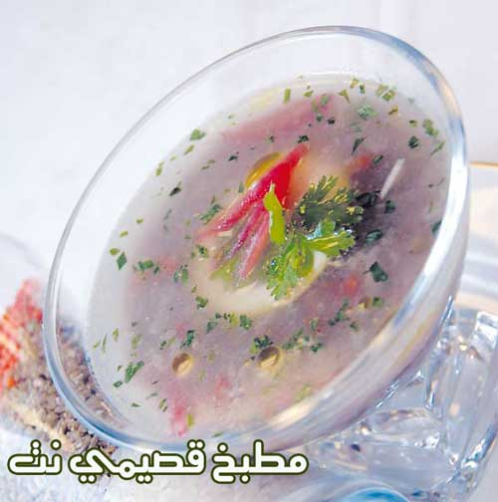

المكونات - الكمية

فريكة كوب

زبدة أو زيت ملعقة طعام

بصلة

لحمة خروف مقطعة مكعبات 100 غرام

مرق اللحم 4أكواب

فلفل أبيض بحسب الرغبة

ملح بحسب الرغبة

الطريقة

1. اغسلي الفريكة جيداً وصفيها، ثم قطعي البصل الى فرمات ناعمة واقليها بالزبدة على نار هادئة مع اللحمة الناعمة.

2. أضيفي الفريكة المغسولة وحركيها قليلا مع إضافة المنهكات حسب الرغبة، مثل الفلفل الأبيض أو الفليفلة الخضراء الناعمة.

3. أضيفي مرق اللحم واتركيه ليغلي لمدة عشر دقائق على نار هادئة. قدمي الطبق مع ليمون حسب الرغبة.

